*DOCUMENTOS DE REQUISITOS*

*SISTEMA DEVELOPER*



Versão 1.0

**Desenvolvedora: Priscila Piucco Homem de Mello**

**Publico Alvo: Alunos,Professores,Direção**

**Tire suas Duvidas:** [**Priscila.phm@gmail.com**](mailto:Priscila.phm@gmail.com)

**(48)9933-3727**

Versão 1.0 / Cidade: criciúma/maio/2016

**DEFINIÇÃO DO SISTEMA**

Diante das dificuldades das escolas públicas, criaremos um protótipo de aplicativo desktop para pesquisa do clima organizacional, tornando visão dos problemas que as escolas públicas enfrentam. Sendo assim cada escola terá um sistema que fará perguntas sobre a escola que o aluno escolheu e levantará suas opiniões e a direção de ambas as partes tentaram resolver. Cada aluno terá sua senha e login, com os tópicos levantados pela direção ambas as partes já vão ver como a escola esta com a porcentagem que o sistema gera diante da qualidade da escola. O programa destinara os alunos e professores assim a escola que trabalhara melhor e o aluno que estuda poderá ajudar o colégio se emprenhar e observar as dificuldades que a escola enfrenta

**USUARIOS DO SISTEMA**

**Direção:** Terá a visualização do sistema e poderá fazer algumas alterações de formulários e conciliações.

**Professores:** Visualiza a reclamação de sua pessoa, tentar dar uma resposta ao aluno, responder os questionários, e enquetes e vê como esta o desempenho da escola.

**Aluno:** Responde questionário, enquetes, e visualiza como sua escola esta.

**Requisitos funcionais**

**[RF 01]** Controle de acesso: ambas as partes que estão na escola.

**[RF 02]** Telas separadas: professores, alunos.

**[RF 03]** Armazenamento de cadastro no banco de dados: funções que garante os dados do usuário e do formulário, histórico.

**[RF 04]** Enviar o e-mail para cada usuário depois da sua conclusão diante ao sistema.

**[RF 05]** Na hora que o usuário envia seu formulário, sistema retornara o preenchimento do formulário caso detectar palavras de baixo calão.

**[RF 06]** Mostrar para o usuário os dias que falta para ele preencher o formulário, caso ele não preencha ganhara uma advertência por e-mail

**[RF 07]** O sistema verificara se todos os campos foram preenchidos caso detectar que falte um campo a ser preenchido voltara a tela do formulário.

**Requisitos não funcionais**

**[RNF 01]** Tempo de envio para o usuário: 1 minuto para o e-mail.

**[RNF 02]** Usuários devem conter cinco números e a senha terá 3 letras e 3 números.

**[RNF 03]**Os históricos: Terá todos os dados que cada usuário digitou separadamente.

**[RNF 04]** Depois de todos terem preenchido o histórico a direção poderá imprimir

**[RNF 05]** Toda semana a direção terá que colocar publicação ou solicitação.

**DIAGRAMAS DE CASOS DE USO**

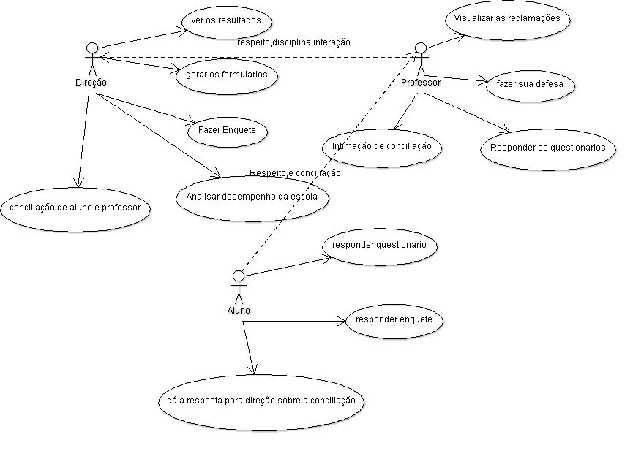

**DIAGRAMAS DE ATIVIDADES**

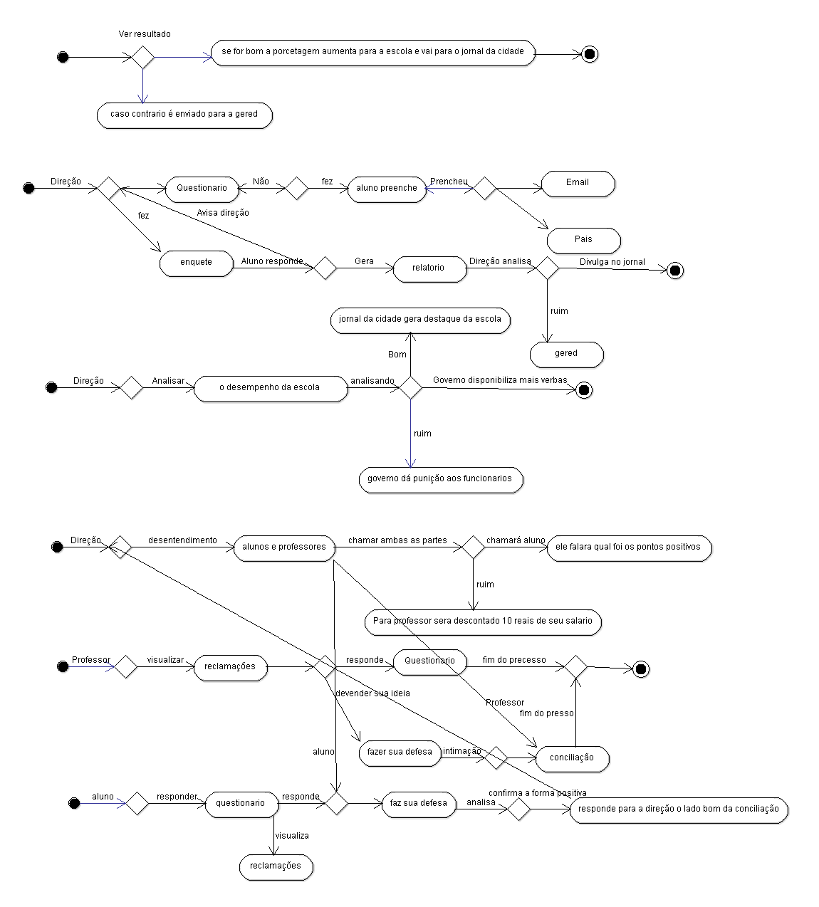

**DIAGRAMA DE CLASSES**

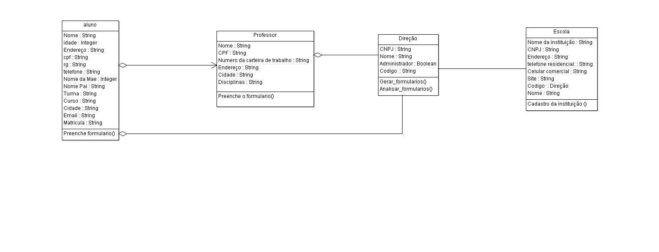

**Diagrama Entidade Relacionamento**

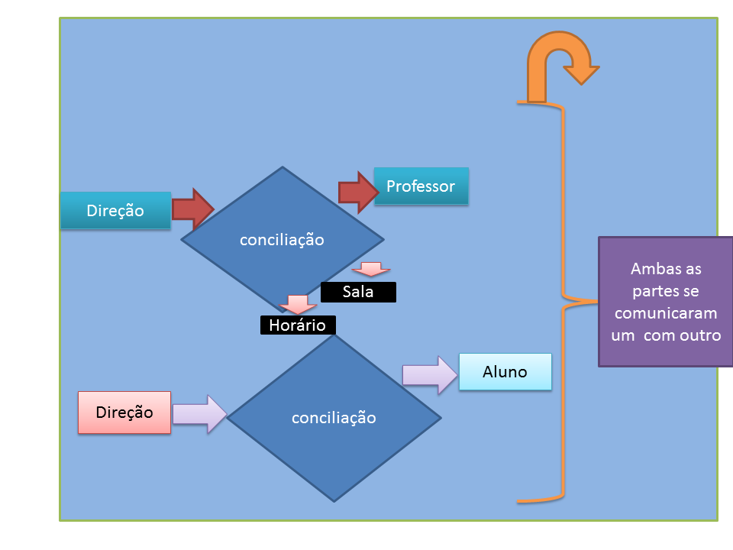

**DIAGRAMA DE FLUXO DE DADOS**

